Тема 1.5 Собственность и конкуренция.

Вопрос 1. Понятие, условия возникновения и виды конкуренции. Совершенная конкуренция и ее сущность.

Конкуренция (от лат. concurro— «бежать вместе») — противоборство, соперничество между участниками рыночного хозяйства за наиболее выгодные условия производства и сбыта товаров и услуг с целью получения максимальной прибыли.
Основные условия возникновения конкуренции:
  - полная хозяйственная (экономическая) обособленность каждого товаропроизводителя;
  - полная зависимость товаропроизводителя от конъюнктуры рынка;
  - противостояние всем другим товаропроизводителям в борьбе за покупательский спрос.
Конкуренция — важнейший элемент рынка, играющий решающую роль в повышении качества продукции, работ и услуг, снижении производственных затрат, в освоении технических новинок и открытий.
В различных отраслях экономики складывается разное состояние конкуренции. Между полюсами чистой конкуренции и чистой монополии находятся монополистическая конкуренция и олигополия (рис. 7.1).
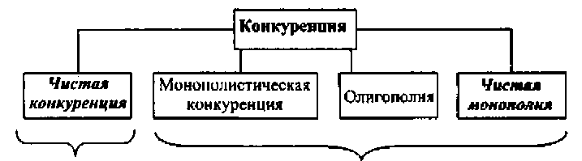
Совершенная Несовершенная
конкуренция конкуренция

Рис 1.1 Виды конкуренции

К совершенной (чистой) конкуренции относятся внутриотраслевая и межотраслевая конкуренция. Внутриотраслевая конкуренция (между производителями однородной продукции) ведет к техническому прогрессу, снижению издержек производства и цен на товары. Межотраслевая конкуренция (между производителями разных товаров) позволяет найти сферу более прибыльного вложения капитала.
По количеству производителей и покупателей на рынке, типу продукции, возможности контролировать цену, использовать методы неценовой конкуренции, легкости вхождения в отрасль новых фирм можно выделить рынки чистой конкуренции, монополистический конкуренции, олигополии, чистой монополии. Последние три характеризуются как рынки несовершенной конкуренции (табл. 2).
Таблица 2 Характерные черты типов конкуренции

Характерная черта | Совершенная конкуренция | Несовершенная конкуренция
 |  | Монополистическая | Олигополия | Чистая монополия
Число фирм | Очень много | Много мелких фирм | Несколько (3-5 фирм) | Одна
Тип продукта | Стандартизированный | Дифференцированный | Стандартизированный или дифференцированный | Уникальный, нет заменителей
Контроль над ценой | Отсутствует | Некоторый, но в узких рамках | Ограниченный взаимной зависимостью, значителен при сговоре | Значительный, фирма сама устанавливает рыночную цену
Условия вхождения в отрасль | Очень легкие, нет препятствий | Сравнительно легкие | Существенные препятствия | Нет вхождения
Пример отраслей | Сельское хозяйство | Розничная торговля, производство одежды, обуви, аптеки, рестораны | Производство стали, автомобилей, сельхозмашин, инвентаря и др. | Местные предприятия коммунального хозяйства

Совершенная (чистая) конкуренция — это рыночная ситуация, когда многочисленные, независимо действующие производители продают идентичную (стандартизированную) продукцию, причем ни один из них не в состоянии контролировать рыночную цену.

Основные характеристики совершенной (чистой) конкуренции:
    - на рынке большое количество покупателей и продавцов, каждый занимает относительно малую долю рынка данных товаров;
    - тождественная, стандартизированная продукция, товары однородны с точки зрения потребностей покупателей и, соответственно, продавцов;
    - свободный доступ к рынкам новых продавцов и возможность такого же свободного выхода из них, вход и выход из отраслей абсолютно свободен;
    - наличие полной и доступной информации для участников обмена о ценах и их изменениях, о продавцах и покупателях; экономические субъекты должны располагать одинаковым объемом информации о рынке. Позитивные явления конкуренции:
  - снижение издержек;
  - быстрое внедрение НТП;
  - гибкое приспособление к спросу;
  - высокое качество продукции;
  - препятствие к завышению цен.
Негативные явления конкуренции:
  - разорение многих субъектов рыночной экономики;
  - анархия и кризис производства;
  - чрезмерная эксплуатация ресурсов;
  - экологические нарушения.
В целях обеспечения лучших возможностей сбыта своей продукции продавцами используются различные методы конкурентной борьбы:
          - ценовая конкуренция. Производитель в целях создания на рынке для своей продукции более благоприятных условий и подрыва позиций конкурента снижает цену посредством уменьшения издержек производства;
          - неценовая конкуренция. Повышение технического уровня, качества продукции, создание товаров-заменителей, сервисное обслуживание, реклама и т.д.

